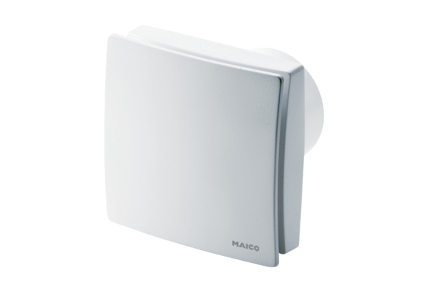Kleinraumventilator ECA 150 ipro RCVerpackungseinheit: 1 StückSortiment: A
Artikelnummer: 0084.0087Hersteller: MAICO

